Baza danych : [food-11 Image Classification Dataset](https://www.kaggle.com/datasets/imbikramsaha/food11)

Sklada się z 11 tys zdjęć różnych potrw (11) :

szarlotka, sernik, kurczak curry, frytki, ryż smażony, hamburger, hot dog, lody, omlet, pizza, sushi

Zdjęcią są podzielone w foldery train,test w każdym z nich znajduje się folder z nazwą potrawy

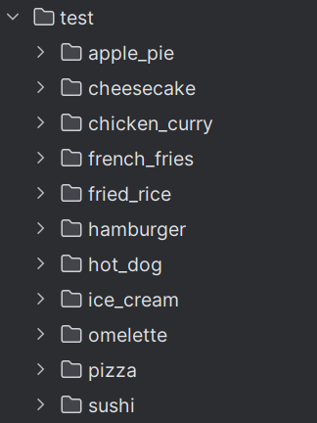 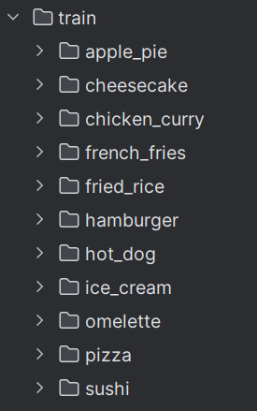Każda potrawa w folderze testowym ma 900 zdjęć a w folderze treningowym 100.

Zdjęcia są resizowane do 128 x 128 ze względu na możliwośc obliczeniową komputera, 3 kanały rgb jest to realizowane bezpośrednio w warstwie modelu za pomocą parametru input_shape



Każdy model trenowałem przez 30 epoch, rozmiar batcha 32, każdy trening trwał około 3 godzin

Default model : 74%

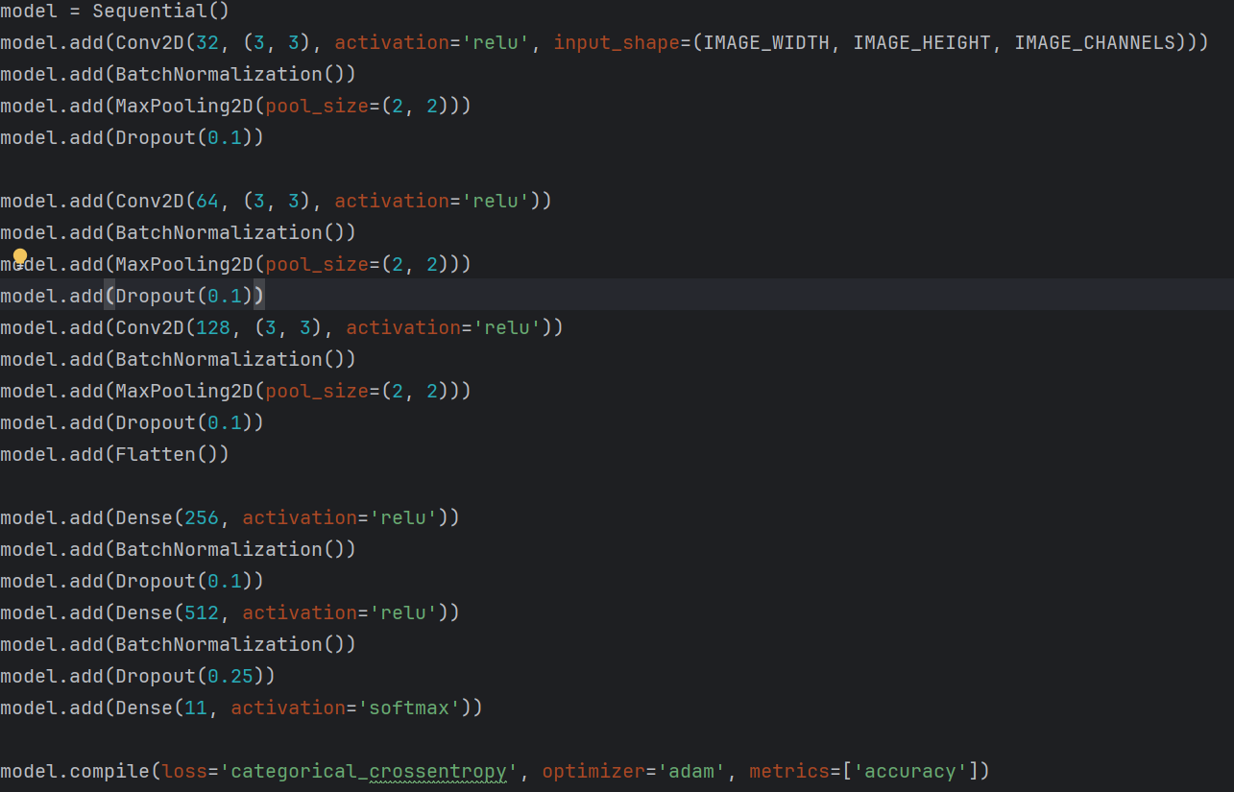

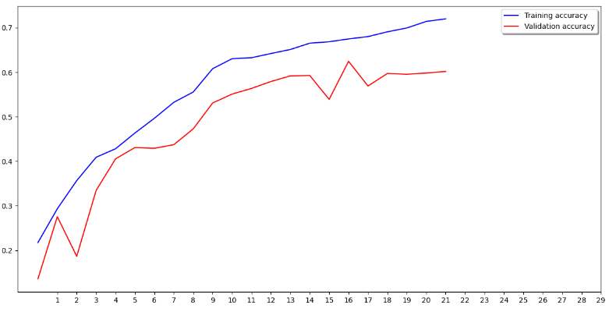

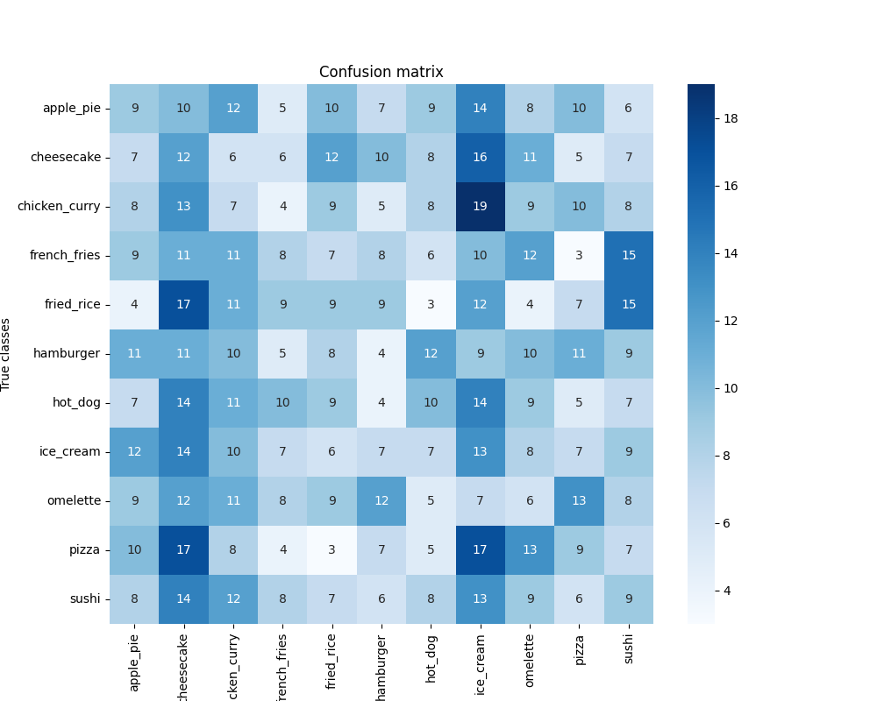

Model z usuniętą warstwą ostatnią: 75%

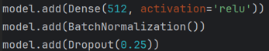

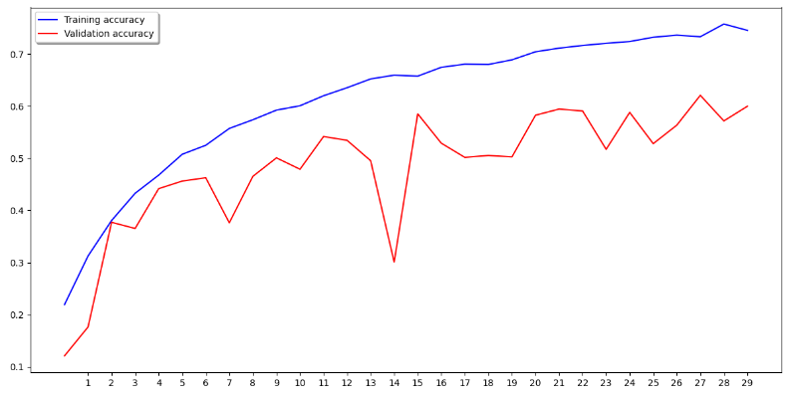

Model z dodatkową warstwą : 72%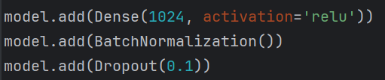

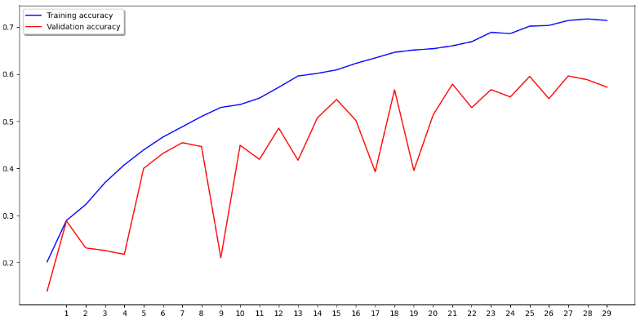

Model podstawowy bez dropout: 82%

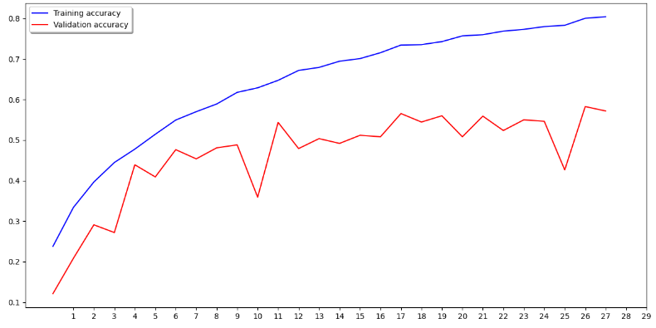

Model podstawowy zwiększenie dropoutów z 0,1 do 0,25 a ostatniego z 0,25 do 0,5: 67%

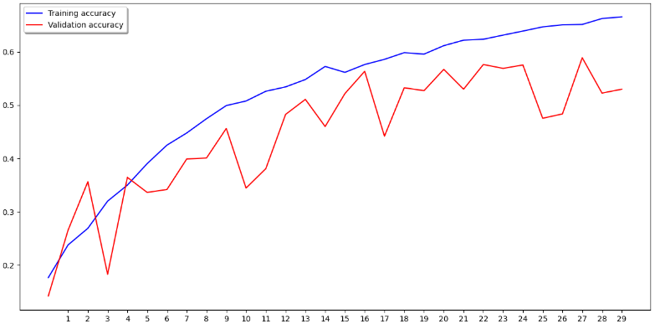

Model dotrenowany : 88%

Dotrenowane zostało 100 ostatnich warstw

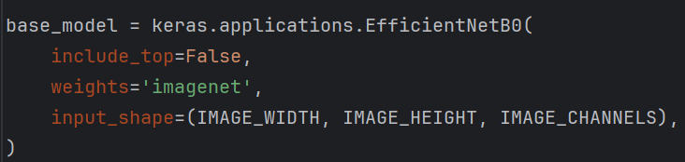

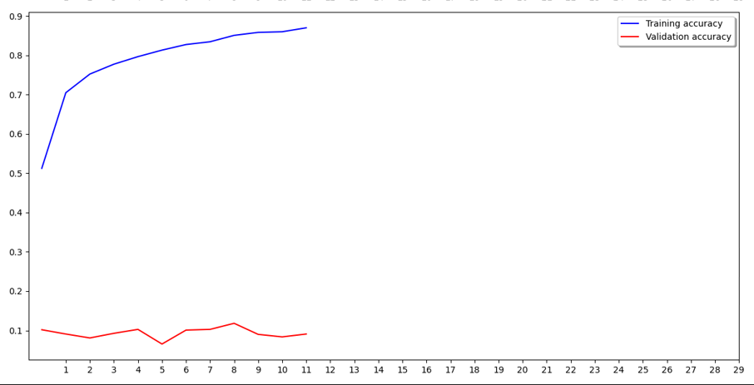

early stopping zadziałało, ponieważ model nie uczył się

